阿德莱德大学·学术语言文化体验项目
2 Week Closed General English for Academic Purposes
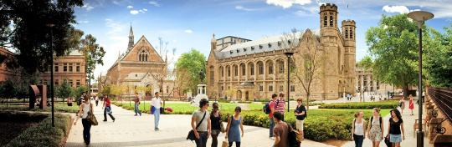
项目概览
项目目标 | International Study Partners (ISP), require a 2 week study tour for a group of students. The program is made up of 2 weeks of General English tuition (in 4 hour teaching sessions 5 days per week - morning or afternoon).  This class will be a closed class for ISP students and will focus on the development of speaking, listening, reading and writing and will be tailored to meet the needs of the students depending on their English levels. Please note for optimum English language development it is advisable that students have a similar level of proficiency.
项目优势 | The objectives of the program are to assist participants to:  • Develop their understanding of the structure and function of the English language  • Develop their ability to use spoken English in order to meet their day to day needs in Australia  • Gain confidence in applying their knowledge and skills actively inside and outside of the classroom  • Present their ideas in written styles appropriate to their level  • Experience the benefits of working cooperatively with others  • Learn about aspects of Australian society and education  • Appreciate the diversity of cultures in Australia and develop intercultural awareness
项目名称 | 阿德莱德大学·学术语言文化体验项目  2 Week Closed General English for Academic Purposes
获得证书 | 为每位学员出具并颁发结业证书，Internationals Study Partners为最佳表现同学颁发推荐信
项目日程 | 2018年1月29日-2018年2月9日
关于阿德莱德大学 | 澳洲八大名校之一的阿德莱德大学（University of Adelaide)，位于澳大利亚港市，南澳大利亚州首府，位于州东南部洛夫蒂山地与圣文森特湾间的滨海平原上，连续多年位列全球最宜居城市榜单前十位。阿德莱德大学已经有140年的历史，把传统的优势和现代艺术特色及丰富的学生生活相结合，是澳大利亚政府对大学生综合测评后推举的最优秀的四所大学之一。澳大利亚一共得9名诺贝尔奖获得者中，有5位来自阿德莱德大学。相关分析表明，就论文的影响力和引用数量而言，阿德莱德大学在11个研究领域中居世界前1%优秀大学之列。
活动安排 | 由阿德莱德大学主办，包括：签发邀请函、制定课程、编制教材、安排师资及课室、安排欢迎仪式、举办课题达标、颁发结业证书等。同时，校方亦会指定老师跟踪每节课程和学员学习情况。
项目内容
项目概述 | 英语测试、语言学习、校园沉浸、游览活动、课题考核、颁发证书
英语测试 | 根据对学员的测试，分配不同的班级，从学生的实际情况出发，针对培养学习。
语言学习 | 学员将在阿德莱德大学课堂学习不同主题的精选课程，由资深老师及学者执教，采用交流式全英文教学。课程为小班式教学，强调师生互动和小组讨论，最大程度上活跃学员的思维。大学主办部门负责制定课程体系、安排师资，为学员分组。
语言学习 | 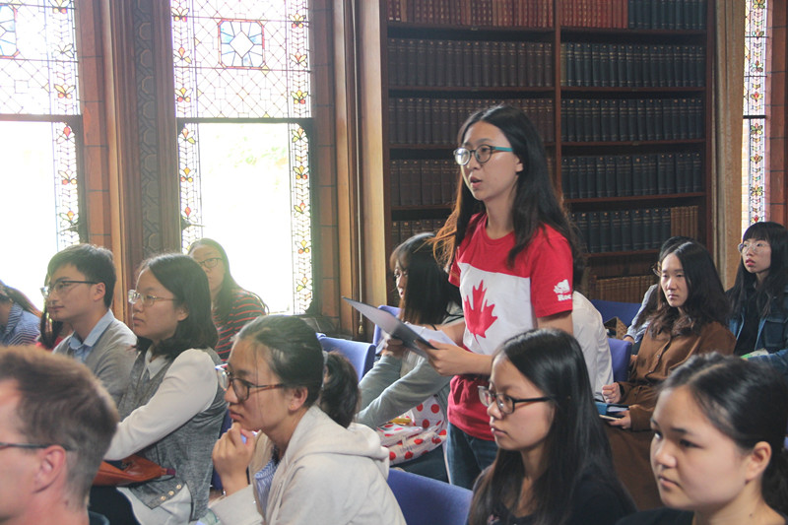 | 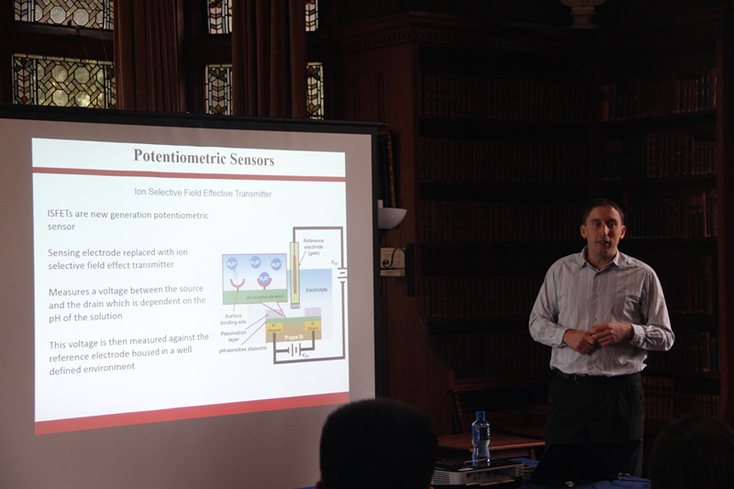 |  | 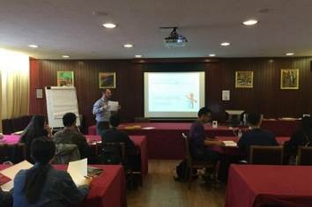
校园沉浸 | 学在阿德莱德大学，学员将有机会充分体验纯正的澳洲校园生活。学员与当地学生互动交流。
浏览活动 | 为了让学员更深入体验澳洲文化，在课余安排丰富多彩的活动沉浸在澳洲文化的神韵同时，拓展国际视野。
浏览活动 | Beaches   |  | Restaurants & Eating Out   |  | Outdoor Sports  
浏览活动 | Place of Interest   |  | The Fleurieu Peninsula   |  | For You  
项目证书 | 学员将以小组为单位进行结业比赛，颁发证书。
推荐信 | 圆满完成交流项目的学员将在结业仪式上获得阿德莱德大学颁发的「结业证书」，最佳表现同学更有机会获得ISP开具「推荐信」

报名须知
住宿标准 | 校方安排住宿
签证事宜 | 阿德莱德大学为每位学员签发「邀请函」。由学校合作伙伴远学教育负责全程指导学员办理签证。
截至日期 | 2018年11月09日
申请对象 | 中国在读大学生  雅思6.0或托福71分以上
费用组成 | 参考费用预估：2680澳元，费用包括项目费，住宿费、餐费和交通费用，不包括机票和保险。预计保险费约50澳元。
报名 | - 填写报名申请表，并于11月9日前发送到liangtaiming@ouc.edu.cn，后续根据报名情况决定是否组团并通知学生提交纸质版报名表。  - 更多详情信息可关注远学官方网站www.yuanxue.org  咨询电话：028-64230605(9:00AM-15:00PM) 其他时段如有问题，请先邮件联系

